

MINISTÉRIO DA EDUCAÇÃO – MEC
UNIVERSIDADE FEDERAL RURAL DO SEMI-ÁRIDO – UFERSA
CAMPUS MULTIDISCIPLINAR PAU DOS FERROS – CMPF
CURSO: INTERDISCIPLINAR EM TECNOLOGIA DA INFORMAÇÃO – TI
COMPONENTE: TESTE DE SOFTWARE
DOCENTE: ALYSSON FILGUEIRA MILANEZ

FRANCISCO RENAN LEITE DA COSTA
JONATHAN RYAN DA SILVA PAIVA
VINICIUS ANACLETO DE ALMEIDA

TESTE DE SOFTWARE

PAU DOS FERROS – RN
2023

FRANCISCO RENAN LEITE DA COSTA
JONATHAN RYAN DA SILVA PAIVA
VINICIUS ANACLETO DE ALMEIDA

TESTE DE SOFTWARE

Trabalho desenvolvido no Curso de Tecnologia da Informação da Universidade Federal Rural do SemiÁrido, como requisito para o projeto final da disciplina de Teste de Software.

Orientador: Dr. Alysson Filgueira Milanez.

PAU DOS FERROS – RN
2023

RESUMO

Os testes de software desempenham um papel importante no processo de desenvolvimento de software. Eles ajudam a garantir que o software seja de alta qualidade e funcione conforme o esperado. O presente projeto tem como finalidade mostrarmos a importância do teste de software que está diretamente ligado a qualidade de software. Testar aplicações possui um papel importante na qualidade do produto final. O teste é uma tarefa que toda empresa de desenvolvimento precisa realizar antes de entregar o produto, visto que o mesmo reduz o máximo de erros até chegar ao usuário final. Mas a grande questão é que nem todas as empresas realizam testes.

Palavras chaves: Teste de Software, Qualidade, Produto, Desenvolvimento.

INTRODUÇÃO

Com os avanços tecnológicos o mundo ficou cada vez mais influenciado pela tecnologia e a eficiência da informática, a demanda por software de qualidade só cresce a cada ano. Hoje o conceito de qualidade tem importância fundamental para alavancar a competitividade das empresas. Conceituar qualidade de fato é uma tarefa complexa, mas ela pode ser vista como um método gerencial que através de procedimentos disseminados por toda a organização, busca garantir um produto final que satisfaça às expectativas do cliente, dentro daquilo que foi acordado inicialmente.
Portanto o presente projeto é baseado através do desenvolvimento de um sistema de comercio eletrônico permitindo que empresas vendam seus produtos ou serviços on-line. Os sistemas de e-commerce são ferramentas poderosa que podem ajudar empresas a crescer e prosperar. De acordo com as analises, o projeto terá o modelo conforme está definido na imagem abaixo.
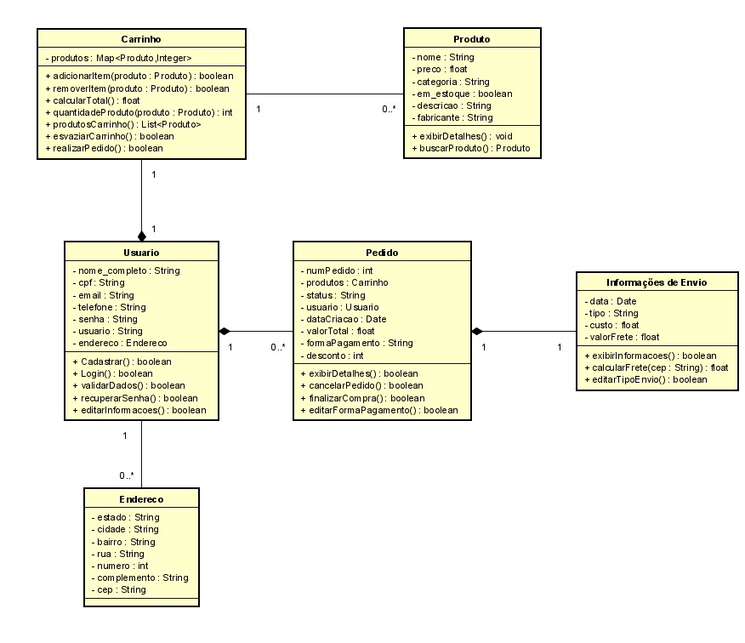

DESENVOLVIMENTO

A definição de requisitos é uma etapa fundamental no processo de desenvolvimento de sistemas de software. Ela assegura que o sistema seja projetado para atender às necessidades dos usuários e alcançar os objetivos de negócio estabelecidos.
Requisitos de cadastro de usuário
- O sistema deve permitir que os usuários se cadastrem com seus dados pessoais, incluindo nome, cpf, endereço, e-mail, número de telefone e data de nascimento.
- O login e senha devem ser obrigatórios e únicos.
- Os campos de dados devem ser validados para garantir que as informações sejam corretas e completas.
- Os dados do usuário devem ser armazenados em um banco de dados seguro.
Requisitos de catálogo de produtos
- O catálogo de produtos deve conter informações verdadeiras e atualizadas sobre os produtos, incluindo nome, descrição, preço, imagens e disponibilidade.
- O usuário deve ser capaz de filtrar e buscar produtos por nome, categoria, preço e outros critérios.
- Deve ser implementada uma aba detalhada para informações do produto, que inclua uma descrição mais completa, fotos, avaliações de outros usuários e links para produtos relacionados.
- O usuário deve ser capaz de favoritar produtos para visualização futura.
- O sistema deve fornecer uma lista de todos os produtos que o usuário favoritou.
Requisitos de carrinho de compras
- O carrinho de compras deve conter uma lista de todos os produtos que o usuário deseja comprar.
- Para cada produto, o carrinho de compras deve exibir o preço unitário, quantidade disponível, nome e valor total das compras.
- O usuário deve ser capaz de atualizar o carrinho de compras, adicionando, removendo ou alterando a quantidade de produtos.
Requisitos de pagamentos
- O sistema deve garantir a segurança e criptografia das informações de pagamento.
- O sistema deve oferecer diferentes formas de pagamento, incluindo cartão de crédito, cartão de débito, boleto bancário e transferência bancária.
- O usuário deve ser capaz de escolher a forma de pagamento que melhor lhe convier.
Requisitos de pedidos
- Cada pedido deve ter um identificador único.
- Os pedidos não devem ter produtos com o mesmo identificador.
- O sistema deve listar todos os pedidos feitos por um usuário.
- O usuário deve ser capaz de cancelar um pedido.
- O sistema deve mostrar o status de entrega de cada pedido.

- Autenticação segura: O sistema deve implementar um sistema de autenticação seguro para proteger as informações dos usuários. Isso deve incluir o uso de autenticação multifatorial, como o envio de um código de verificação por SMS ou e-mail. O uso de autenticação multifatorial ajuda a proteger as informações dos usuários contra acesso não autorizado. Isso ocorre porque requer mais de um fator de autenticação, como um nome de usuário, senha e código de verificação.
- Recuperação de senha: O sistema deve permitir que os usuários recuperem senhas perdidas por meio de processos de redefinição seguros. Isso deve incluir a capacidade de enviar um link de redefinição de senha por e-mail ou SMS. A capacidade de recuperar senhas perdidas é essencial para garantir que os usuários não sejam bloqueados de suas contas. O sistema deve fornecer um processo de redefinição de senha seguro e fácil de usar.
- Métodos de entrega: O sistema deve permitir que os usuários escolham entre diferentes métodos de entrega, com estimativas de tempo e custo. Isso deve incluir opções como entrega padrão, entrega expressa e retirada na loja. A capacidade de escolher entre diferentes métodos de entrega é importante para atender às necessidades dos usuários. O sistema deve oferecer uma variedade de opções para que os usuários possam escolher a que melhor se adapta às suas necessidades.
- Atualização de informações pessoais: O sistema deve permitir que os usuários atualizem suas informações pessoais, incluindo endereço de entrega e opções de contato. Isso deve incluir a capacidade de alterar o endereço, o número de telefone e o endereço de e-mail. A capacidade de atualizar informações pessoais é importante para manter as contas dos usuários atualizadas. O sistema deve fornecer uma maneira fácil para os usuários alterar suas informações, como endereço de entrega e opções de contato.
Esses requisitos são essenciais para garantir que o sistema seja seguro, acessível e conveniente para os usuários.

REPOSITÓRIO
https://github.com/Jonathanrian/ProjetoTestedeSoftware

